INDICAÇÃO Nº 1031/2021

Excelentíssimo Senhor Presidente

Ementa: Realizar Operação “Tapa-Buraco” na Rua Silvio César Ciotto – Parque das Colinas

INDICAMOS a Excelentíssima Prefeita Municipal de Valinhos, Senhora Lucimara Godoy Vilas Boas, obedecendo aos termos regimentais vigentes, dentro das formalidades legais e ouvido o esclarecido Plenário, que proceda a estudos e tome as legais e cabíveis providências, objetivando-se a realizar Operação “Tapa-Buracos” na Rua Silvio César Ciotto – Parque das Colinas.

Justifica-se a presente indicação, uma vez que a referida via se encontra em estado degradante, com muitos buracos ocasionados pela ação do tempo. Desta maneira o bom e correto tráfego de veículos fica prejudicado, colocando em risco os motoristas e pedestres que se utilizam da rua.

Anexo, fotos.

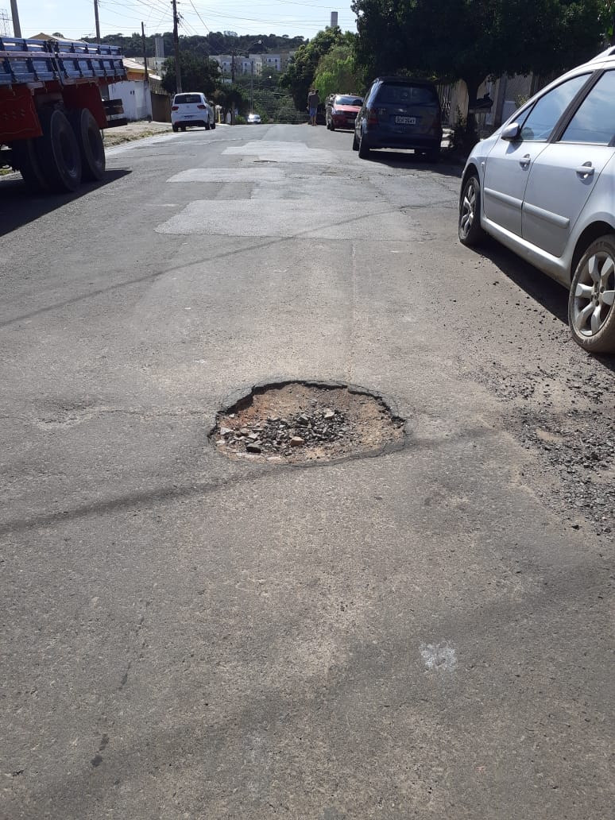
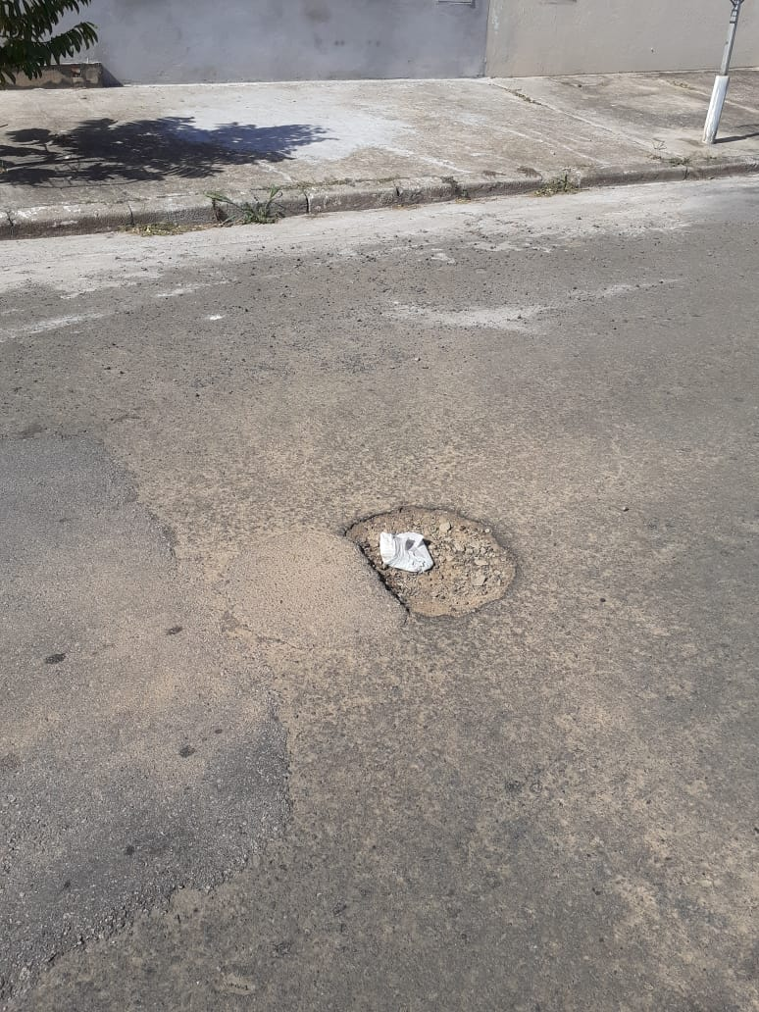

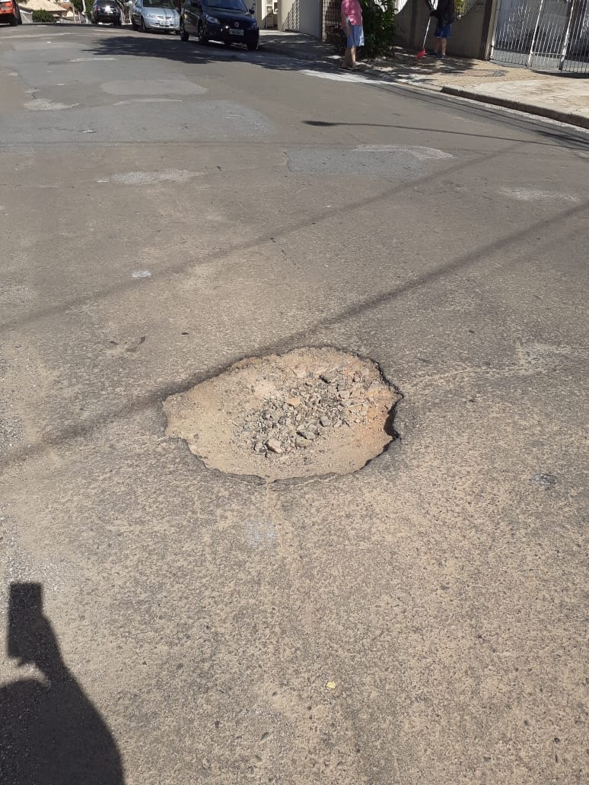

Diante do exposto, solicitamos a Senhora Prefeita Municipal, que estude com atenção esta nossa proposição e que na medida do possível procure atendê-la.

Valinhos, 07 de maio de 2021

______________________
FÁBIO DAMASCENO
Vereador

